图书管理系统使用说明书

安装与配置

附加SQL Server 2000数据库
（1）将DataBase文件夹中的两个文件拷贝到SQL Server 2000安装路径下的Data文件夹中。
（2）打开SQL Server 2000中的“企业管理器”，然后展开本地服务器，在“数据库”数据项上单击鼠标右键，在弹出的快捷菜单中选择“所有任务”/“附加数据库”菜单项。
（3）将弹出“附加数据库”对话框，在该对话框中单击“”按钮，选择所要附加数据库的.mdf文件，单击“确定”按钮，即可完成数据库的附加操作。

程序使用说明

主要功能
对于图书管理系统这样的管理系统，必须要满足使用方便、操作灵活和安全性好等需求。本系统主要实现了以下功能：
- 采用人机对话的操作方式，界面设计美观友好、操作灵活、方便、快捷、准确、数据存储安全可靠。
- 系统可以进行图书信息、仓库信息、柜台信息和供应商信息等信息的管理功能。
- 可以对图书的定价、库存和销售等信息进行管理。
- 提供入库查询和销售查询。
- 提供对查询结果的报表打印。
- 系统最大限度地实现了易维护性和易操作性。
- 系统运行稳定、安全可靠。

操作注意事项
用户在使用《图书管理系统》之前，应注意以下事项：
（1）系统管理员用户名为mr，密码为mrsoft。

业务流程
使用本系统时，请按照以下流程操作：
（1）在“基本信息管理”菜单下的模块中添加用户信息、图书信息、供应商信息、图书种类及柜台信息等基础信息。
（2）在“库存管理”菜单下的模块中添加图书入库信息、图书定价信息、图书调价信息及图书入库等信息。
注意：
（1）在添加图书入库及入库退货等信息时，可通过键盘上的“PageDown”键来选择信息。
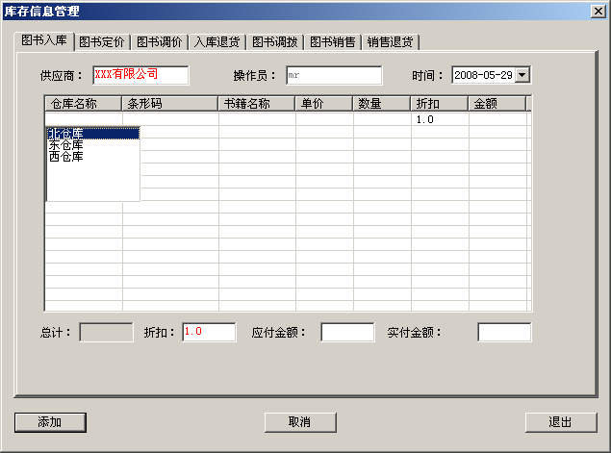
按PageDown
（2）在添加图书销售及销售退货信息时，添加完“销售信息”区域中的信息后，按键盘上的“Insert”键，将其添加到列表中，否则无法执行添加操作。
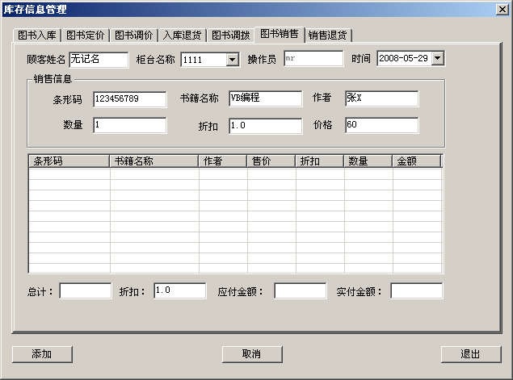
按Insert
（3）在“查询管理”菜单下的模块中可查询入库信息、入库退货信息及销售信息等。

